บันทึกแนวทางการปฏิบัติที่ดี

ชื่อผลงาน การจัดการข้อมูลภายในองค์กรเพื่อการสืบค้นข้อมูลอย่างมีประสิทธิภาพ

1. เจ้าของผลงาน นางนลัทพร คูหา, นางณปภัช พันธุ์แก้ว, นางสาวสกาวเดือน เมฆวิไล, นางเจนจิรา ถุงเสน,
นายชุมพล พาใจธรรม, นางเบญจวรรณ คำสองสี, นางสิริรัตน ต้นผล, นายเฉลิมพล โนราช, นายอภิเดช กรรณิกา, นางสาวโสภาวรรณ พรหมจักร,นางสาวราตรี ทิพย์เนตร
2. สังกัด มหาวิทยาลัยเทคโนโลยีราชมงคลล้านนา น่าน
3. ชุมชนนักปฏิบัติ ด้านการผลิตบัณฑิต
ด้านการวิจัย
ด้านการพัฒนาสมรรถนะการปฏิบัติงาน

4.ประเด็นความรู้ (สรุปลักษณะผลงานที่ประสบความสำเร็จ)
การจัดการข้อมูลภายในองค์กร เพื่อการสืบค้นข้อมูลอย่างมีประสิทธิภาพผ่านทางหน้าเว็บเพจ “บริการข้อมูล”

บริการข้อมูล คือ เว็บเพจบริการข้อมูลเพื่อนำไปใช้ประโยชน์ทางราชการภายในมหาวิทยาลัยเทคโนโลยีราชมงคลล้านนา น่าน สามารถเข้าหน้าเพจผ่านทางหน้าเว็บไซต์ของมหาวิทยาลัยเทคโนโลยี ราชมงคลล้านนา น่าน (https://nan.rmutl.ac.th/) เมนู “บริการข้อมูล” อยู่ลำดับสุดท้ายในเมนูหลัก “คณะ หน่วยงาน” ดังรูปที่ 1

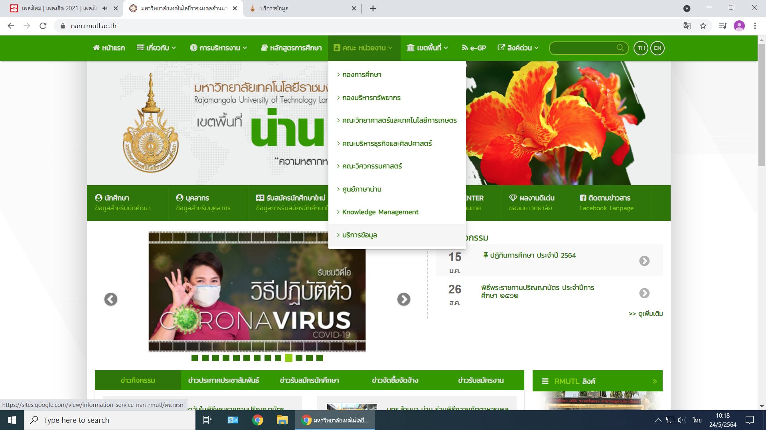

รูปที่ 1 ภาพแสดงหน้าเว็บไซต์มหาวิทยาลัยเทคโนโลยีราชมงคลล้านนา น่าน

เมื่อเข้าสู่เมนู “บริการข้อมูล” หน้าเว็บเพจ จะมีทั้งหมด 4 เมนู คือ รายชื่อบุคลากร, ภาพกิจกรรม, แบบฟอร์ม และคำสั่ง และแถบด้านบนมีเมนูหน่วยงานภายในกองบริหารทรัพยากรน่าน ให้เลือกอีก 4 เมนู และเมนูหน้าแรก ดังรูปที่ 2

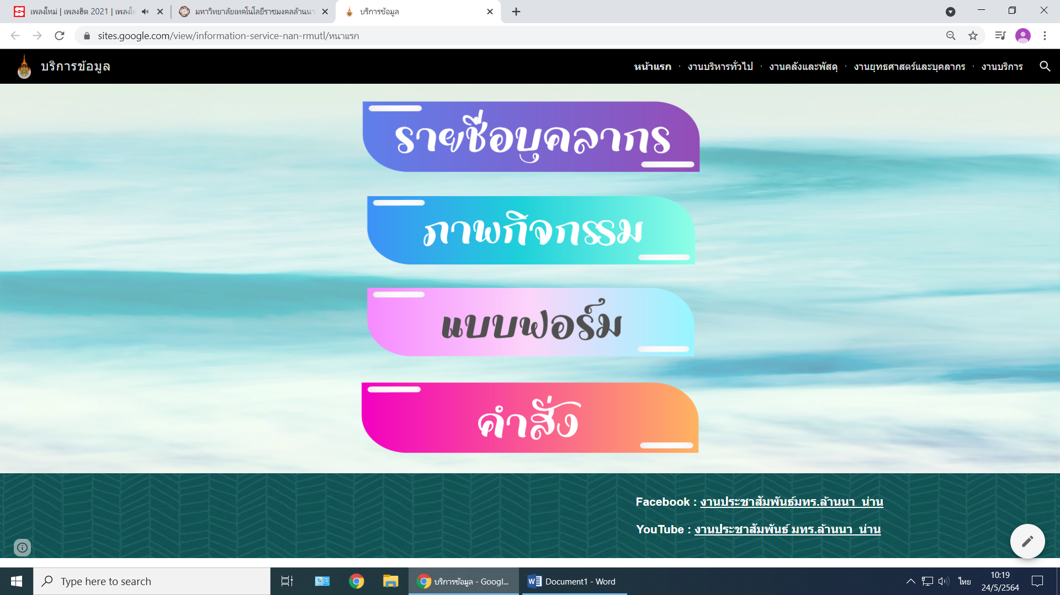

รูปที่ 2 ภาพแสดงหน้าเว็บเพจ “บริการข้อมูล”
1. รายชื่อบุคลากร
หน้าเว็บเพจเมนู “รายชื่อบุคลากร” จะมีรายชื่อบุคลากรของมหาวิทยาลัยเทคโนโลยีราชมงคลล้านนา น่าน ทั้งหมด โดยแบ่งเป็นสังกัดกองและคณะต่าง ๆ ซึ่งคุณเฉลิมพล โนราช เป็นผู้ดูแลข้อมูลผ่าน Google drive และหน้าต่างด้านล่างจะเป็นข้อมูลเบอร์โทรศัพท์ภายในมหาวิทยาลัย เพื่อความสะดวกและรวดเร็วในการประสานงาน (ต้องขอรับสิทธิ์ โดยจะจำกัดสิทธิ์การเข้าถึงข้อมูลเฉพาะบุคลากรของมทร.ล้านนา น่าน เท่านั้น) ดังรูปที่ 3 และรูปที่ 4

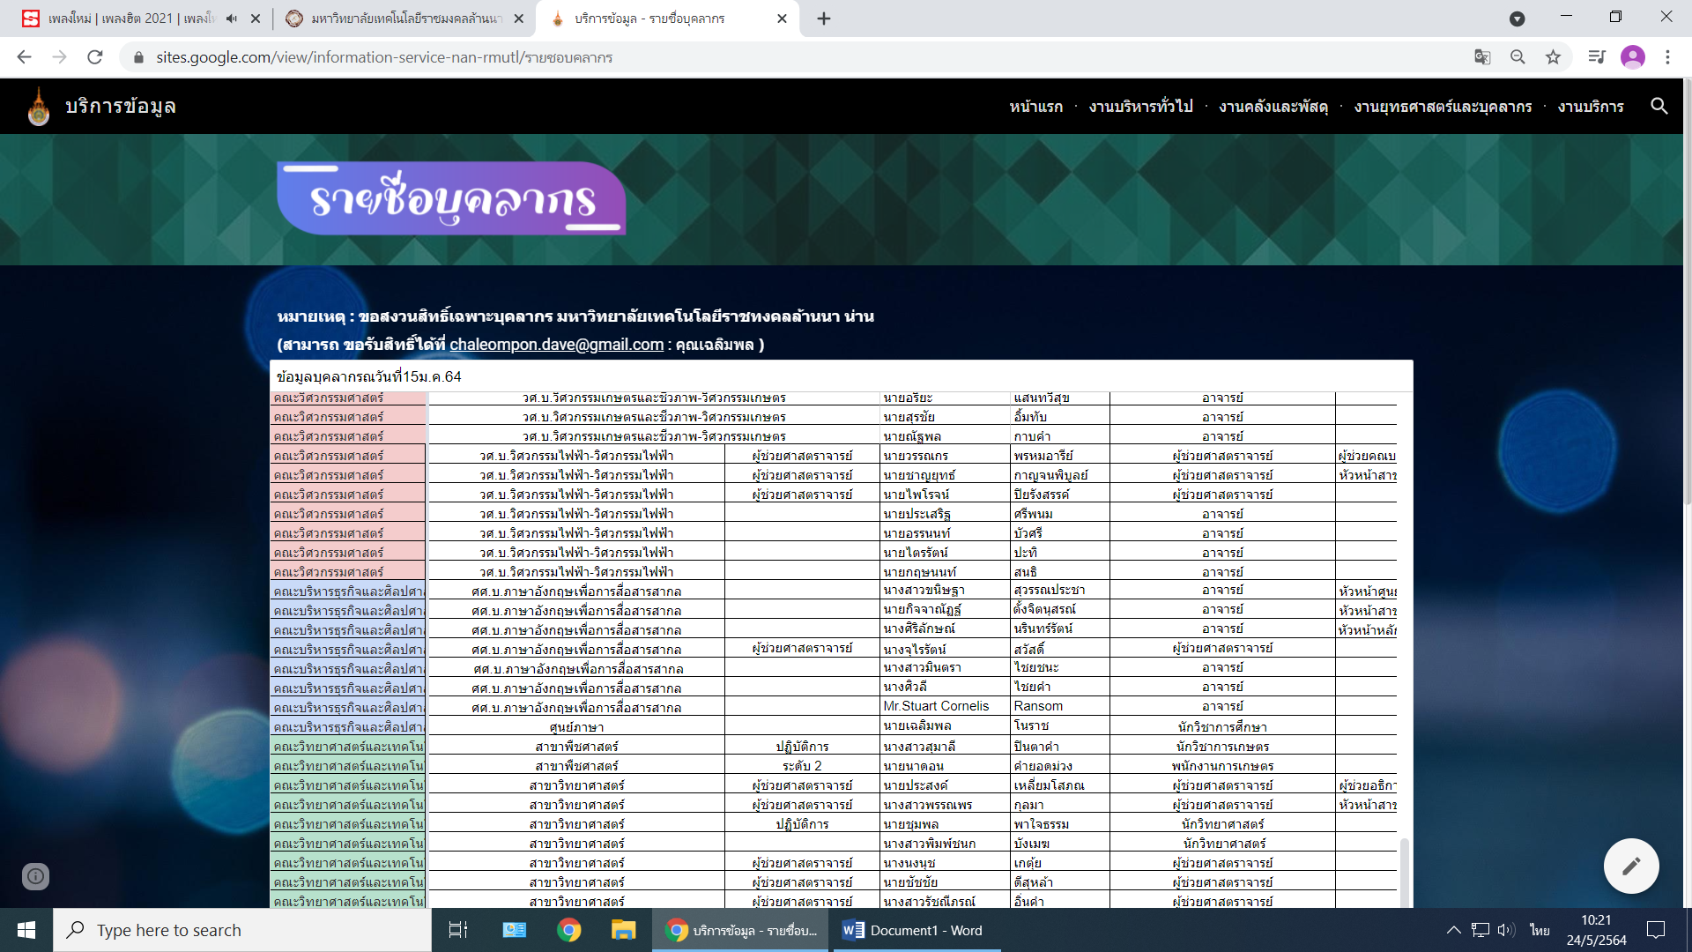
รูปที่ 3 ภาพแสดงหน้าเว็บเพจเมนู “รายชื่อบุคลากร”

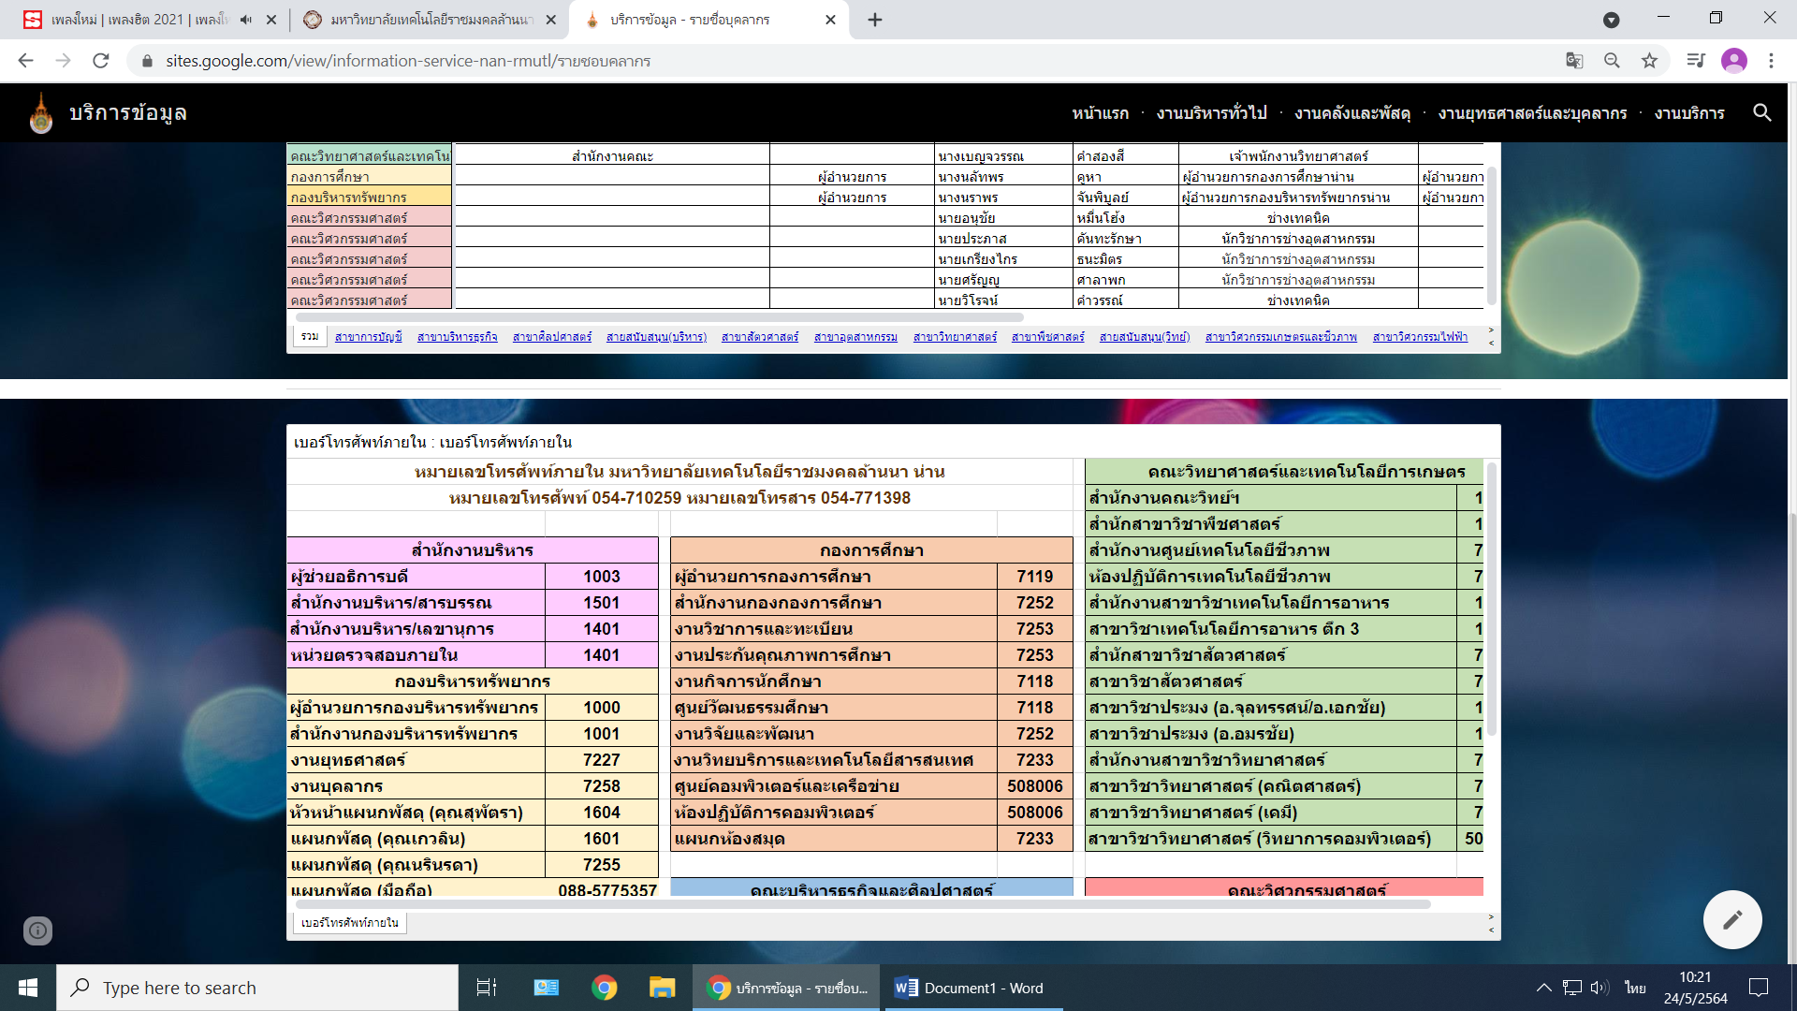
รูปที่ 4 ภาพแสดงหน้าเว็บเพจข้อมูลเบอร์โทรศัพท์ภายในมหาวิทยาลัย

2. กิจกรรม
หน้าเว็บเพจเมนู “กิจกรรม” จะเป็นการรวบรวมลิงค์กิจกรรมต่าง ๆ ของมหาวิทยาลัยเทคโนโลยีราชมงคลล้านนา น่าน โดยแบ่งเป็นหมวดกิจกรรม ได้แก่ การประชุมการสัมมนาและศึกษาดูงาน, วิจัยและบริการวิชาการ,
การจัดนิทรรศการ/กิจกรรมภายในและภายนอก, กิจกรรมพิเศษและวันสำคัญ, กิจกรรมนักศึกษาและศิลปะวัฒนธรรม และผลงานดีเด่นและได้รับรางวัล ซึ่งผู้ใช้สามารถกดเข้าไปที่ลิงค์เพื่อค้นหาภาพหรือเนื้อหาข่าวของกิจกรรมต่าง ๆ
ดังรูปที่ 5

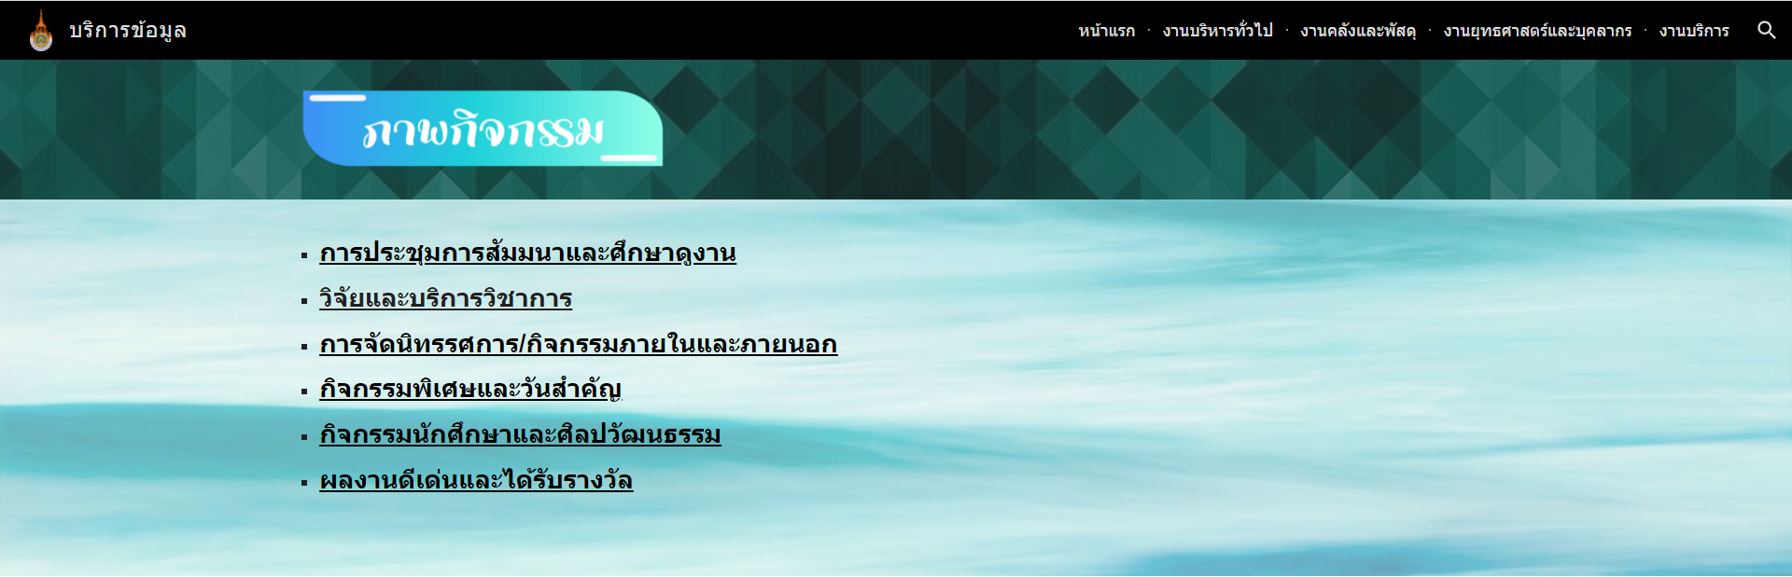

รูปที่ 5 ภาพแสดงหน้าเว็บเพจเมนู “กิจกรรม”

เมื่อเลือกเมนูย่อยในหน้าเว็บเพจ “กิจกรรม” ตัวอย่างเช่น เมนูย่อยการประชุมการสัมมนาและศึกษาดูงาน เมื่อเลือกแล้วจะปรากฏ ปีพ.ศ. ให้เลือก โดยเลือกเมนูตามปี พ.ศ. ที่จัดกิจกรรมที่ต้องการค้นหาข้อมูล ซึ่งข้อมูลจะมีตั้งแต่ปี พ.ศ. 2563 (ตุลาคม 2564) เป็นต้นไป เมื่อเลือกปี พ.ศ. ที่ต้องการแล้วจะปรากฏหน้าลิงค์ภาพกิจกรรม
ดังรูปที่ 6 และ รูปที่ 7

รูปที่ 6 ภาพแสดงหน้าเว็บเพจเมนูย่อย “การประชุมการสัมมนาและศึกษาดูงาน”

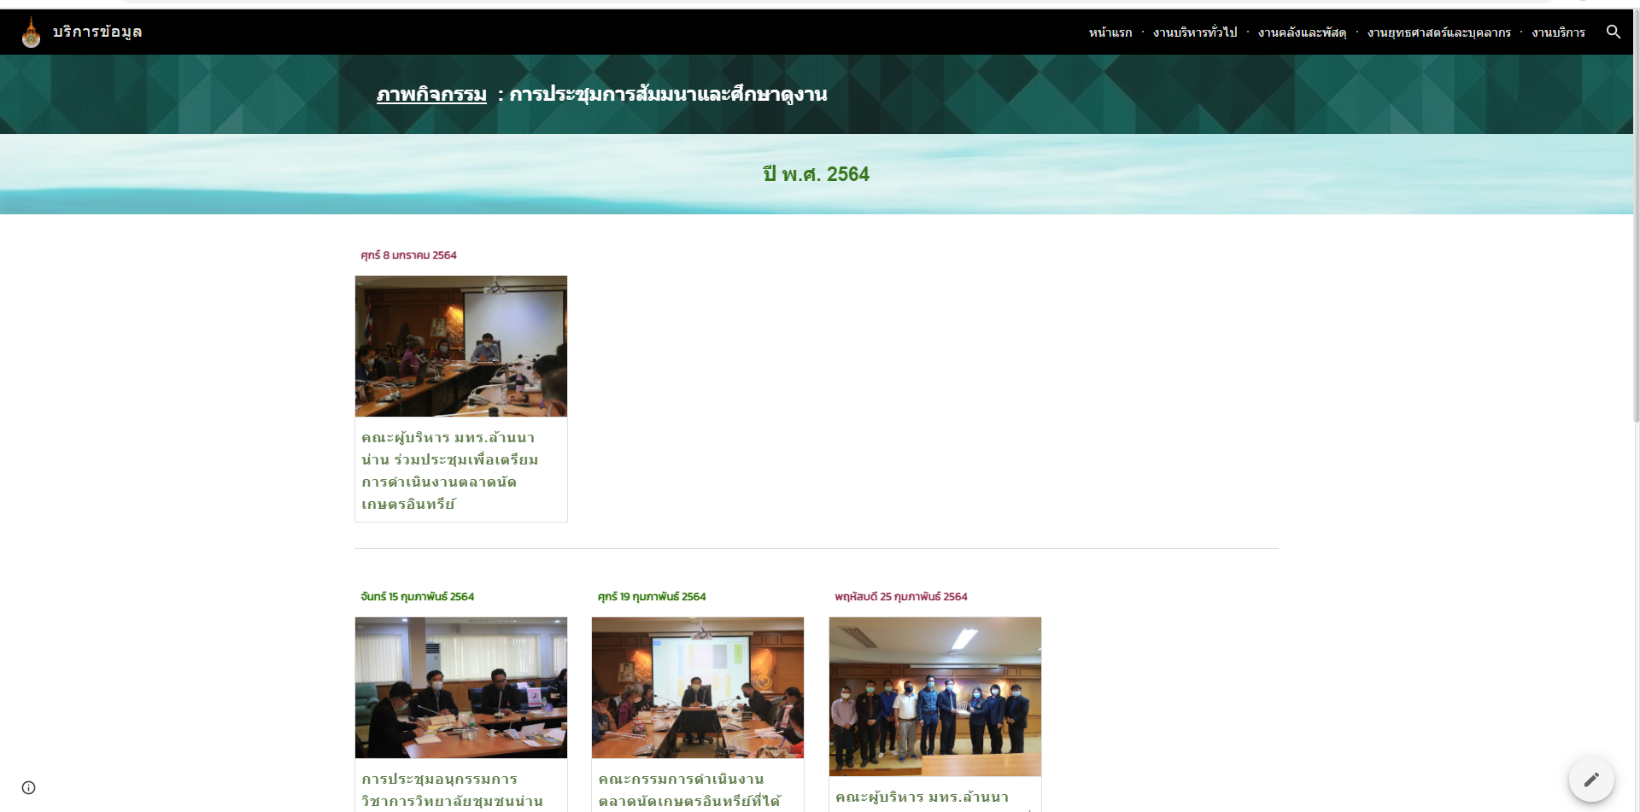

รูปที่ 7 ภาพแสดงหน้าเว็บเพจเมนูย่อย “การประชุมการสัมมนาและศึกษาดูงาน ปี พ.ศ. 2563”

3. แบบฟอร์ม
หน้าเว็บเพจเมนู “แบบฟอร์ม” จะเป็นการรวบรวมไฟล์เอกสารแบบฟอร์มต่าง ๆ ที่ใช้ภายในมหาวิทยาลัยเทคโนโลยีเทคโนโลยีราชมงคลล้านนา น่าน โดยแบ่งเป็นหมวดงานของกองบริหารทรัพยากรน่าน ได้แก่ บริหารทั่วไป, คลังและพัสดุ, ยุทธศาสตร์และแผน, บุคลากร และบริการ ดังรูปที่ 8

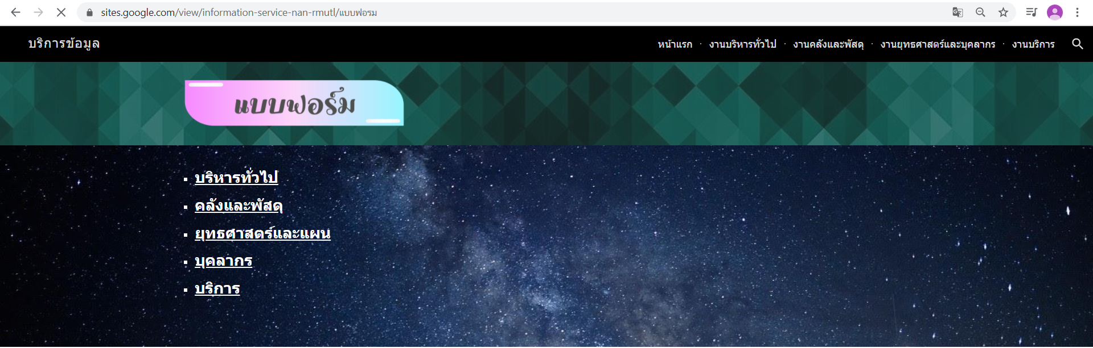

รูปที่ 8 ภาพแสดงหน้าเว็บเพจ “แบบฟอร์ม”

เมื่อเลือกเมนูย่อยในหน้าเว็บเพจเมนู “แบบฟอร์ม” ตัวอย่างเช่น เมนูย่อยบริหารทั่วไป เมื่อเลือกแล้วจะปรากฏรายการของแบบฟอร์มต่าง ๆ เป็นไฟล์ .docx และ .pdf ให้เลือกตามหัวข้อที่ต้องการใช้ สามารถคลิกที่ชื่อไฟล์เพื่อดาวน์โหลด ดังรูปที่ 9

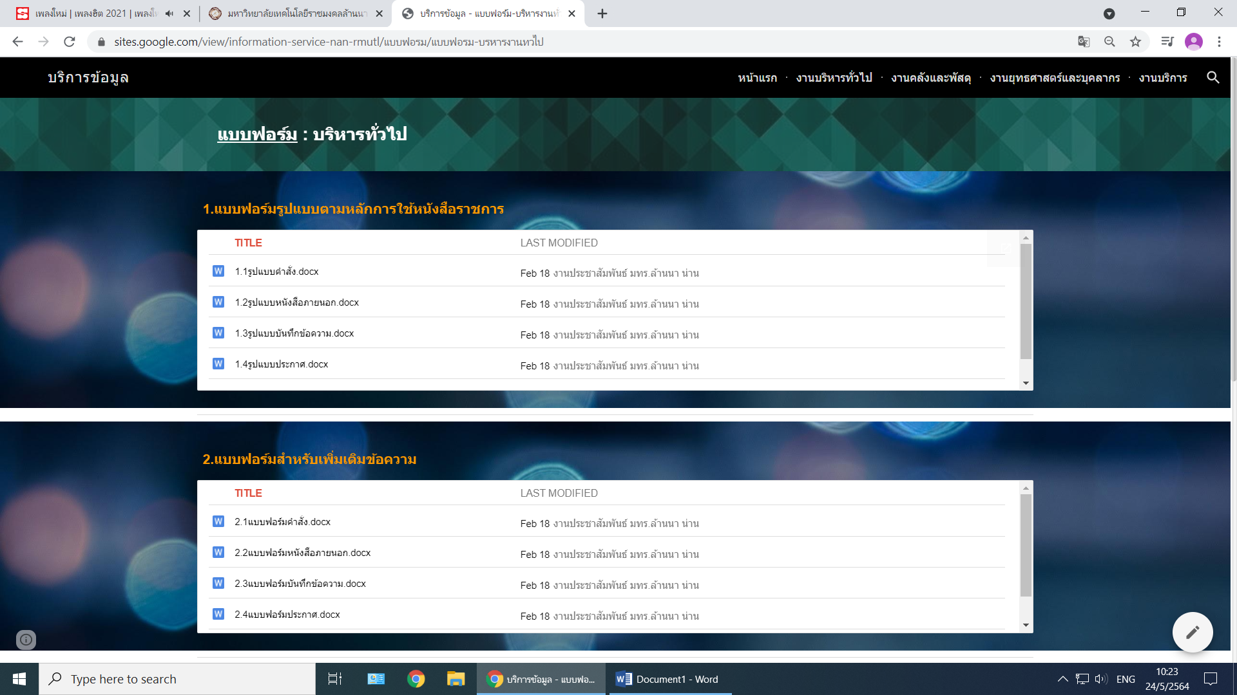

รูปที่ 9 ภาพแสดงหน้าเว็บเพจรายการเอกสารงานบริหารทั่วไป

4. คำสั่ง
หน้าเว็บเพจเมนู “คำสั่ง” จะเป็นการรวบรวมไฟล์เอกสารคำสั่งต่าง ๆ ภายในมหาวิทยาลัยเทคโนโลยีราชมงคลล้านนา น่าน เมื่อเลือกแล้วจะปรากฏปี พ.ศ. ให้เลือก โดยเลือกเมนูตามปี พ.ศ. ที่เราต้องการค้นหาข้อมูล ซึ่งข้อมูลจะมีตั้งแต่ปี พ.ศ. 2564 เป็นต้นไป เมื่อเลือกปี พ.ศ. ที่ต้องการแล้วจะปรากฏหน้าลิงค์รายการคำสั่ง ดังรูปที่ 10 และรูปที่ 11

รูปที่ 10 ภาพแสดงหน้าเว็บเพจ “คำสั่ง”

รูปที่ 11 ภาพแสดงหน้าเว็บเพจรายการเอกสารคำสั่ง

5. แถบเมนูด้านบนของหน้าเว็บเพจ “บริการข้อมูล”
เป็นลิงค์หน้าเว็บกองบริหารทรัพยากรน่าน ตามหมวดงานต่าง ๆ ของกอง ได้แก่ งานบริหารทั่วไป, งานคลังและพัสดุ, งานยุทธศาสตร์และแผน และงานบริการ เพื่อเพิ่มช่องทางการค้นหาข้อมูลเพื่อนำไปใช้ประโยชน์ทางราชการภายในมหาวิทยาลัย ผ่านทางเข้าเว็บไซต์กองบริหารทรัพยากรน่าน ดังรูปที่ 12

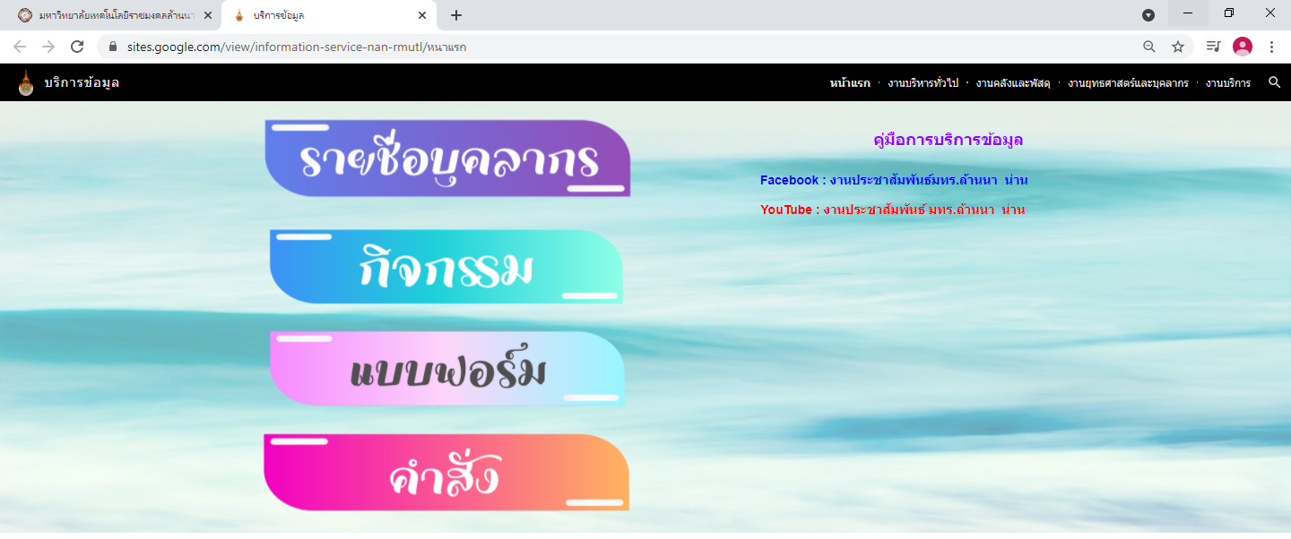

รูปที่ 12 ภาพแสดงแถบเมนูด้านบนของหน้าเว็บเพจแรก “บริการข้อมูล”

5.ความเป็นมา (ปัญหา วัตถุประสงค์ เป้าหมาย)
การสืบค้นข้อมูลเป็นจุดเริ่มต้นของการหาข้อมูลเกี่ยวกับเรื่องที่สนใจ หรือสืบค้นเพื่อศึกษาเอกสารการเขียนบทนำ เอกสารที่เกี่ยวข้องกับการทำงาน เพื่อศึกษาและเป็นแนวทางในเรื่องที่ตนเองจะทำ ล้วนแต่ต้องใช้ข้อมูลทั้งนั้น สำหรับมหาวิทยาลัยเทคโนโลยีราชมงคลล้านนา น่าน มีฐานข้อมูลออน์ไลน์ที่สามารถสืบค้นข้อมูลภายในองค์กรได้
จากการวิเคราะห์ปัญหาที่เกิดขึ้นของการสืบค้นข้อมูลภายในเว็บไซต์มหาวิทยาลัยเทคโนโลยีราชมงคลล้านนา น่าน พบว่า ปัจจุบันยังมีการจัดเก็บข้อมูลไม่ครอบคลุมในหลายๆ งาน เช่น ข้อมูลบุคลากร ข้อมูลกิจกรรม ข้อมูลแบบฟอร์มของทุกงาน ข้อมูลคำสั่ง เป็นต้น ดังนั้นคณะกรรมการจัดการความรู้จึงได้แลกเปลี่ยนเรียนรู้ร่วมกัน เพื่อวิเคราะห์หาข้อมูลภายในองค์กร ข้อมูลใดที่ควรจะต้องเพิ่มลงในเว็บไซต์มหาวิทยาลัย เพื่อให้บุคลากรนำข้อมูลไปใช้ประโยชน์ที่เกี่ยวข้องกับการทำงานของตนเองหรือหน่วยงานได้อย่างสะดวกรวดเร็ว
วัตถุประสงค์ : เพื่อสนับสนุนข้อมูลที่เป็นปัจจุบันและสืบค้นข้อมูลภายในองค์กรได้สะดวกรวดเร็ว
เป้าหมาย : ร้อยละ80 ผลการประเมินความพึงพอใจของบุคลากรที่มีต่อการจัดการข้อมูลภายในองค์กรเพื่อการสืบค้นข้อมูลอย่างมีประสิทธิภาพ

6.แนวทางการปฏิบัติที่ดี (วิธีการ กระบวนการ เครื่องมือการจัดการความรู้ที่ใช้)
ใช้กระบวนการ 7 ขั้นตอนของ กพร.
ขั้นตอนที่ 1 การบ่งชี้ความรู้
1. ประชุมคณะกรรมการจัดการความรู้ เพื่อเลือกประเด็น และเขียนแผนการดำเนินงาน

ประชุมคณะกรรมการจัดการความรู้ วันที่ 25 พฤศจิกายน 2564
เลือกประเด็น | เขียนแผนการดำเนินงาน
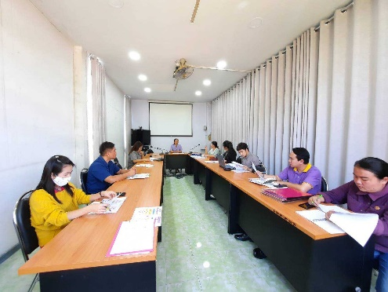 | 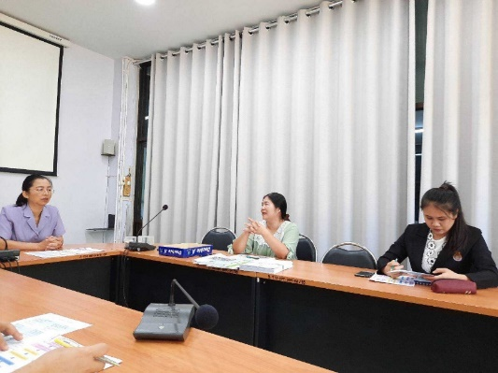
การบ่งชี้และคัดเลือกความรู้ที่ต้องจัดการ
ขอบเขตของ KM ประจำปีการศึกษา 2563
คณะกรรมการบริหารจัดการความรู้ ได้พิจารณาแล้วเห็นว่าประเด็นยุทธศาสตร์ที่มหาวิทยาลัยจะนำการจัดการความรู้ไปประยุกต์ใช้ ได้แก่
ยุทธศาสตร์ ยุทธศาสตร์พัฒนาการบริหารจัดการและการสร้างฐานวัฒนธรรมองค์กร
เป้าประสงค์ เพื่อมหาวิทยาลัยมีการบริหารจัดการอย่างมีธรรมาภิบาลเพิ่มประสิทธิภาพและประสิทธิผลและสร้างค่านิยมร่วม
องค์ความรู้ที่ได้ : การจัดการข้อมูลภายในองค์กรเพื่อการสืบค้นข้อมูลอย่างมีประสิทธิภาพ คือ ข้อมูลที่พร้อมจะสามารถนำมาใช้ประโยชน์ได้ในทันที การจัดการข้อมูลจะเกิดประโยชน์สูงสุดหรือประสิทธิภาพสูงสุดก็ต่อเมื่อผู้ใช้ข้อมูลสามารถใช้ข้อมูลที่ต้องการได้อย่างรวดเร็ว ถูกต้อง และเป็นกลางมากที่สุด เพื่อจะได้นำข้อมูลเหล่า นั้นมาช่วยในการตัดสินใจหรือนำไปใช้ประโยชน์อื่นๆ ต่อไปใน ปัจจุบันนี้ข้อมูลต่างๆ ได้ถูกจัดการไว้อย่างเป็นระเบียบ โดยเก็บไว้ในสิ่งที่เรียกว่า แฟ้ม (File)
ขั้นตอนที่ 2 การสร้างและแสวงหาความรู้
เครื่องมือการจัดการความรู้ที่ใช้ : การเล่าเรื่อง
คณะกรรมการจัดการความรู้แลกเปลี่ยนเรียนรู้ การจัดการข้อมูลภายในองค์กรเพื่อการสืบค้นข้อมูลอย่างมีประสิทธิภาพ คนละ 3 นาที ให้ครบทุกคน ผู้บันทึกจะต้องบันทึกคำพูดทั้งหมดไว้ โดยยังไม่ต้องสรุปประเด็น
คณะกรรมการ km ได้มีถ่ายทอด แลกเปลี่ยนความรู้ร่วมกัน จำนวน 5 ครั้ง ครั้งที่ 1 วันที่ 7 ธ.ค. 2563, ครั้งที่ 2 วันที่ 21 ธ.ค. 2564, ครั้งที่ 3 วันที่ 18 ม.ค. 2564, ครั้งที่ 4 วันที่ 10 ก.พ. 2564, ครั้งที่ 5 วันที่ 23 ก.พ. 2564

ครั้งที่ 1 วันที่ 7 ธ.ค. 2563  แลกเปลี่ยนเรียนรู้ ข้อมูลที่จะนำมาจัดการบนเว็บเพจมทร.ล้านนา น่าน | จากที่คณะกรรมการ พบเจอปัญหาข้อมูลภายในมหาวิทยาลัย ที่ไม่สามารถสืบค้นได้บนเว็บไซต์มหาวิทยาลัยและสามารถสืบค้นบนเว็บไซต์ได้แต่ข้อมูลไม่เป็นปัจจุบัน คณะกรรมการจึงสรุปข้อมูลที่จะนำไปขึ้นบนเว็บไซต์มหาวิทยาลัย ควรจะแบ่งตามหมวด เพื่อให้การสืบค้นสะดวก รวดเร็วและง่ายต่อการสืบค้น ซึ่งประกอบด้วย  1. หมวดบุคลากร 2. หมวดกิจกรรม  3. หมวดงานคลังและพัสดุ 4. หมวดแบบฟอร์ม
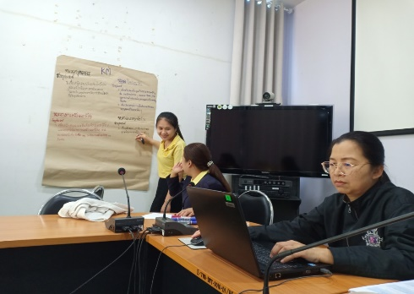  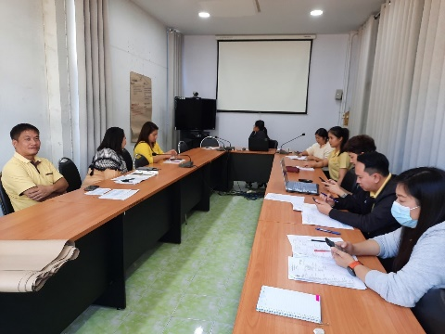 | 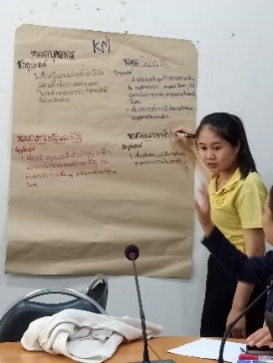  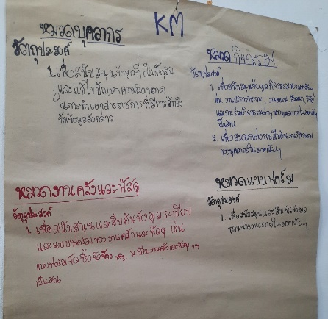
ครั้งที่ 2 วันที่ 21 ธ.ค. 2564  ข้อมูลที่คณะกรรมการ km ได้แลกเปลี่ยนเรียนรู้ร่วมกัน ข้อมูลจะถูกแบ่งเป็น 4 หมวด ได้แก่ หมวดบุคลากร หมวดกิจกรรม หมวดแบบฟอร์ม หมวดงานคลังและพัสดุ และกำหนดหัวข้อย่อยของแต่ละหมวด | 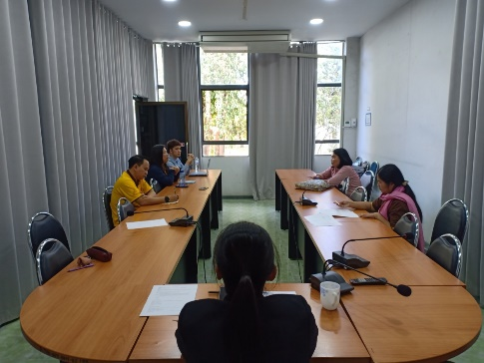  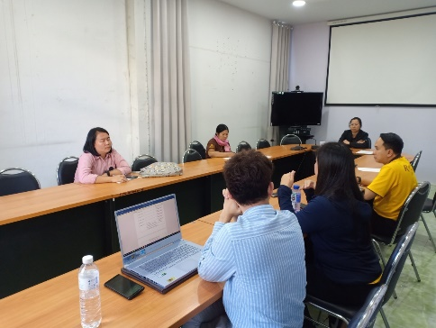
ครั้งที่ 3 วันที่ 18 ม.ค. 2564
นำเสนอออกแบบเว็บไซต์ การจัดการข้อมูลภายในองค์กรเพื่อการสืบค้นข้อมูล
(ครั้งที่ 1 ในการออกแบบ)

ครั้งที่ 4 วันที่ 10 ก.พ. 2564
สรุปการแลกเปลี่ยนเรียนรู้ การนำเสนอออกแบบเว็บไซต์
1. การออกแบบเว็บเพจที่ดี
- ตามข้อมูลที่คุณเบญจวรรณ คุณณปภัช เสนอ
2. ปรับแก้ไขข้อความ ย้ายเมนู เพิ่มเติมข้อความ เนื้อหา
- ปรับย้ายเมนู บริการข้อมูล ให้แยกออกจากกองบริหารทรัพยากร
- ปรับแก้ ข้อความคลังข้อมูล เป็น บริการข้อมูล
- ปรับแก้ ข้อความภาพกิจกรรม เป็น กิจกรรม
- ปรับแก้ แบบฟอร์มต่าง ๆ เป็นแบบฟอร์ม.....(ชื่อตามหมวด)
-. เพิ่มเติม ข้อมูล ณ วันที่ ต่อท้ายข้อมูลที่เรา up แต่ละครั้ง
3. ไฟล์ที่ใช้ในการนำเสนอ เพื่อเกิดความสะดวกแก่ผู้ใช้งาน
- word, excel , pdf, powerpoint (ตามความต้องการของแต่ละงานให้มา)

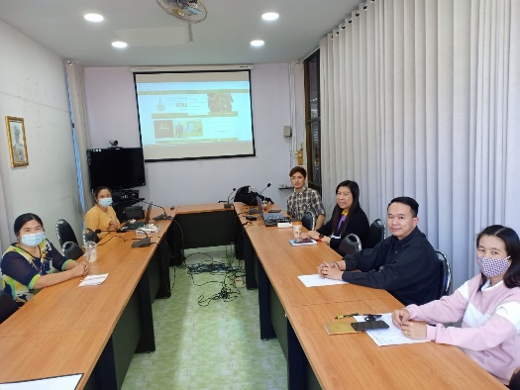

ครั้งที่ 5 วันที่ 23 ก.พ. 2564  สรุปการแลกเปลี่ยนเรียนรู้  ไปปรับปรุงหน้าเว็บไซต์ ตามข้อเสนอแนะของคณะกรรมการ km  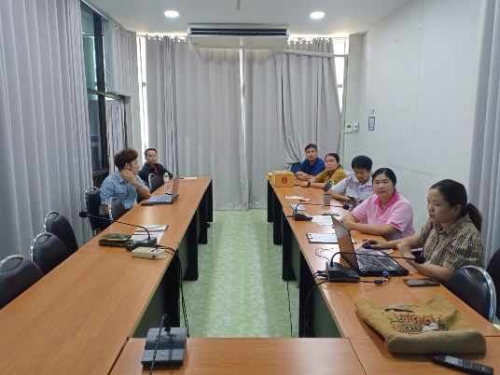 | 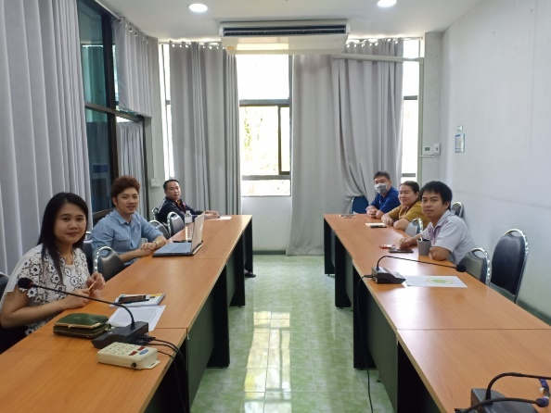
ขั้นตอนที่ 3 การจัดความรู้ให้เป็นระบบ : รวบรวมข้อมูล จัดประเภท จัดหมวดหมู่ความรู้ สร้างและออกแบบข้อมูลบนเว็บไซต์
- ในวันที่ 14 พฤษภาคม 2664 คณะกรรมการ km ได้ดำเนินการจัดความรู้ให้เป็นระบบเพื่อให้ผู้ใช้สามารถค้นหาและนำความรู้ดังกล่าวไปใช้ประโยชน์ได้ง่ายและรวดเร็ว
ขั้นตอนที่ 4 การประมวลและกลั่นกรองความรู้ : ดำเนินการพร้อมกับขั้นตอนที่ 3 โดยทำการวิเคราะห์สังเคราะห์ความรู้แต่ละประเด็น สร้างศัพท์เฉพาะและจัดเก็บอย่างเป็นระบบ เช่น นำเข้าฐานข้อมูลความรู้บนเว็บไวต์
- ในวันที่ 14 พฤษภาคม 2564 คณะกรรมการ km ได้ดำเนินการจัดทำหรือปรับปรุงรูปแบบของเอกสารให้เป็นมาตรฐานเดียวกัน มีการปรับปรุงอภิธานศัพท์ให้ทันสมัยให้ผู้ใช้สามารถนำไปใช้ประโยชน์ได้
- การเรียบเรียง ตัดต่อ และปรับปรุงเนื้อหาให้มีคุณภาพดีในแง่ต่างๆ เช่น ความครบถ้วน เที่ยงตรง ทันสมัย สอดคล้องและตรงตามความต้องการของผู้ใช้
- สร้างและออกแบบหน้าเพจ เพื่อนำขึ้นบนเว็บไซต์

ขั้นตอนที่ 5 การเข้าถึงความรู้
-เผยแพร่องค์ความรู้ผ่านทางออนไลน์ ได้แก่ เว็บไซต์มหาวิทยาลัย, กลุ่มไลน์ เพจประชาสัมพันธ์
เป็นต้น
-ส่งเป็นเอกสารเพื่อเผยแพร่ไปยังคณะ
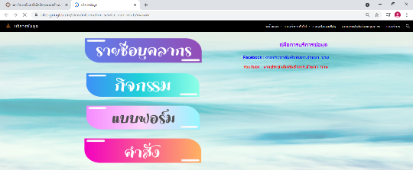
ขั้นตอนที่ 6 การแบ่งปันแลกเปลี่ยนเรียนรู้ :
- จัดกิจกรรมเวทีแลกเปลี่ยนเรียนรู้จากการนำไปใช้ประโยชน์ โดยเชิญคณะกรรมการ km และบุคลากรที่นำองค์ความรู้ไปใช้ประโยชน์มาร่วมแลกเปลี่ยนข้อมูลกัน และดำเนินการปรับแก้เนื้อหาจากที่ผู้เข้าร่วมได้ให้ข้อเสนอแนะ
 | 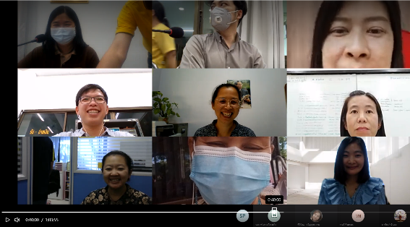
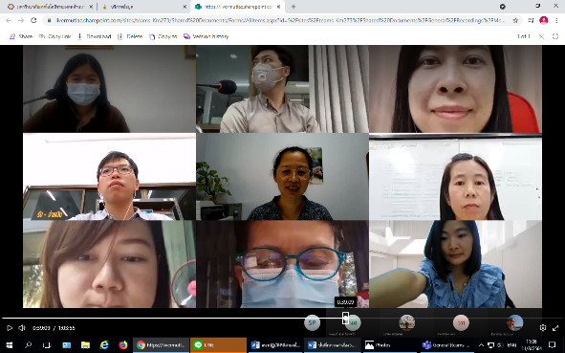 | 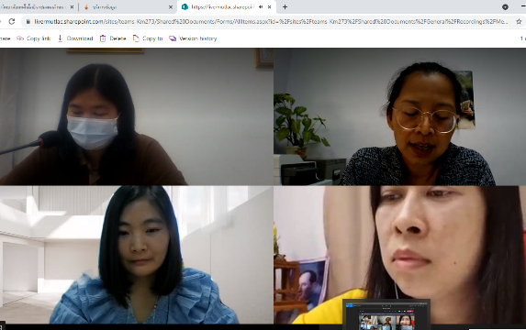

ขั้นตอนที่ 7 การเรียนรู้
- จัดทำรายงานการจัดการความรู้ และแนวปฏิบัติที่ดี

7.ผลสัมฤทธิ์ (ผลสัมฤทธิ์ด้านต่าง ๆ ได้แก่ เชิงคุณภาพ เชิงปริมาณ รางวัลที่ได้รับ การเป็นแบบอย่างที่ดีให้กับหน่วยงานต่าง ๆ ฯลฯ)
สามารถสืบค้นข้อมูลตามหมวดรายชื่อบุคลากร, หมวดกิจกรรม, หมวดแบบฟอร์ม, หมวดคำสั่ง ได้อย่างสะดวกรวดเร็ว และผลการประเมินความพึงพอใจของบุคลากรที่มีต่อการจัดการข้อมูลภายในองค์กรเพื่อการสืบค้นข้อมูลอย่างมีประสิทธิภาพ เท่ากับ ร้อยละ 100

8.ปัจจัยความสำเร็จ (สรุปเป็นข้อๆ)
1. การมีส่วนร่วมของเจ้าหน้าที่ของกองและคณะ ในการแลกเปลี่ยนเรียนรู้ร่วมกัน ที่มาจากการปฏิบัติงานของหลายหน่วยงาน และสามารถทำงานร่วมกันจนประสบความสำเร็จได้
2. เจ้าหน้าที่มีความพร้อมที่จะนำเทคโนโลยีมาช่วยในการแลกเปลี่ยนเรียนรู้
3. เว็บไซต์มหาวิทยาลัยเทคโนโลยีราชมงคลล้านนา น่าน ได้ปรับปรุงข้อมูลให้สามารถสืบค้นข้อมูลตามหมวดรายชื่อบุคลากร, หมวดกิจกรรม, หมวดแบบฟอร์ม, หมวดคำสั่ง ได้อย่างสะดวกรวดเร็ว
4. ข้อมูลเป็นปัจจุบันและแก้ไขปัญหาความผิดลาดในการทำเอกสารราชการที่มีการอ้างอิงข้อมูลดังกล่าว
9.ปัญหาอุปสรรคและข้อเสนอแนะ แนวทางการพัฒนาต่อไป
ปัญหา
1. การแลกเปลี่ยนเรียนรู้จะต้องมีการพบปะ พูดคุยกันหลายครั้ง ทำให้เจ้าหน้าที่บางคนมีภารกิจอื่นไม่สามารถเข้าร่วมได้ทุกครั้ง
2. มีเจ้าหน้าที่ที่สามารถสร้างเว็บเพจได้ เพียง 1 คน ทำให้การสร้างเว็บเพจใช้เวลานาน เพราะทำเพียงคนเดียว และเจ้าหน้าที่ที่สร้างเว็บเพจ มีภาระหน้าที่อื่น ๆ
3. กรณีข้อมูลภายในองค์กร มีการเปลี่ยนแปลง เช่น เปลี่ยนแปลงแบบฟอร์มใหม่ แต่หน่วยงานที่เปลี่ยนแปลงไม่ได้แจ้งผู้กำกับดูแลเว็บเพจ ทำให้ข้อมูลไม่เป็นปัจจุบัน
ข้อเสนอแนะ
1. ปรับเปลี่ยนวิธีการแลกเปลี่ยนเรียนรู้ทางระบบออนไลน์ และประสานผู้เข้าร่วมก่อนล่วงหน้า 1 วัน
2. มหาวิทยาลัยควรแต่งตั้งผู้ดูแลระบบ เพื่อให้สามารถอัพเดทข้อมูลให้เป็นปัจจุบัน
3. แจ้งหน่วยงานต่าง ๆ ทราบ หากมีการเปลี่ยนแปลงข้อมูลบุคลากร และแบบฟอร์ม ให้แจ้งผู้ดูแลระบบ เพื่อให้ข้อมูลเป็นปัจจุบัน
แนวทางการพัฒนาต่อไป
1. ควรดำเนินการเพิ่มข้อมูลในงานอื่น ๆ ที่จำเป็น เพื่อการสืบค้นข้อมูลได้สะดวก รวดเร็ว
2. ควรมีการปรับปรุงข้อมูลให้เป็นปัจจุบันและดำเนินการอย่างต่อเนื่อง

************

